国家统计局浙江调查总队2023年度考试录用公务员面试公告

根据公务员法和公务员录用有关规定，现就2023年度国家统计局浙江调查总队考试录用公务员面试有关事宜通知如下：
- 面试名单
见附件1。
二、面试确认
我单位已与考生逐一联系，完成面试确认工作。如有进入面试名单但未接到短信通知的考生于2023年3月31日17时前确认是否参加面试，确认方式为通过电子邮件发送参加面试确认书到zjzdrjc@163.com。电子邮件标题统一写成“XXX确认参加XXX（单位）XX职位面试”（见附件2）。如网上报名时填报的通讯地址、联系方式等信息发生变化，请务必在电子邮件中注明。
逾期未确认的，视为自动放弃面试资格。公告发布后，如考生放弃面试资格，放弃面试的考生请填写《放弃面试资格声明》（见附件3），经本人签名，于3月31日17时前传真至0571-89198661或发送扫描件至zjzdrjc@163.com，不再进入面试程序。未在规定时间内填报放弃声明，又因个人原因不参加面试的，视情节轻重记入诚信档案。
三、资格复审
请考生于2023年3月31日前通过电子邮件将以下材料复印件/扫描件发送到zjzdrjc@163.com接受资格复审。
（一）本人身份证、学生证或工作证。
（二）公共科目笔试准考证。
（三）考试报名登记表（贴好照片，如实、详细填写个人学习、工作经历，时间必须连续，并注明各学习阶段是否在职学习，取得何种学历和学位，准确填写政治面貌）。
（四）本（专）科、研究生各阶段学历、学位证书，所报职位要求的外语等级证书、职业资格证书等材料。
（五）报考职位所要求的基层工作经历有关材料。在事业单位、国有企业等单位工作过的考生，需提供单位人事部门出具的基层工作经历材料，并注明起止时间和工作地点；在其他经济组织、社会组织等单位工作过的考生，需提供相应劳动合同或缴纳社保记录。
（六）除上述材料外，考生需按照身份类别，提供以下材料：
应届毕业生提供所在学校加盖公章的报名推荐表（须注明培养方式）。
社会在职人员提供所在单位盖章的报名推荐表（确有困难的可推迟至考察阶段提供）。现工作单位与报名时填写单位不一致的，还需提供离职有关材料。
留学回国人员提供教育部留学服务中心认证的国外学历学位认证书。
“大学生村官”项目人员提供由县级及以上组织人事部门出具的服务期满、考核合格的材料；高校毕业生退役士兵提供国防部统一制作的《中国人民解放军士官退出现役证》（或者《中国人民武装警察部队士官退出现役证》）和国家承认的高等学校毕业证书复印件，并由县级及以上退役军人事务部门加盖公章。
复审材料扫描分辨率应不低于300DPI，按以上材料顺序排列，存储为单一PDF文件，文件名以“考生姓名”命名。报送的电子邮件标题统一命名为“姓名+浙江调查总队××职位面试资格复审材料”。材料报送不按要求扫描、存储、命名，影响个人复审结果的，后果由考生个人承担。
考生应对所提供材料的真实性负责，材料不全或主要信息不实，影响资格审查结果的，将取消面试资格。
此外，面试当天还将进行现场资格复审，届时请考生备齐以上材料原件。
四、面试安排
面试将采取现场面试方式进行。
（一）面试时间。
面试于2023年4月12日至4月13日（周三、周四）进行，每日上午9:00开始。参加面试的考生须于当日上午7:50前携带身份证和准考证到面试地点报到，并在工作人员引导下进入候考室。截至面试当天上午8:30没有进入候考室的考生，取消考试资格。
（二）面试报到地点。
国家统计局浙江调查总队（地址：杭州市天目山路323号浙江国调大厦）。可乘坐地铁3号线在古墩路站下，由C出口出站后往前走20米即到，方位图详见附件4。
五、体检和考察
（一）综合成绩计算方式。
综合成绩计算: 综合成绩=（笔试总成绩÷2）×50% + 面试成绩×50%
（二）体检和考察人选的确定。
参加面试人数与录用计划数比例达到3:1及以上的，面试后应按综合成绩从高到低的顺序1:1确定考察和体检人选；比例低于3:1的，考生面试成绩应达到70分，方可进入体检和考察。
（三）体检。
体检于2023年4月14日（周五）进行，请入围考生携带好本人身份证，于当天上午7:45前到浙江国调大厦（杭州市天目山路323号）一楼大厅集合，届时统一前往，请考生合理安排好行程，注意安全。体检费用由考生本人承担。
（四）考察。
采取个别谈话、实地走访、严格审核人事档案、同本人面谈、查询社会信用记录等方法进行。

联系方式：
单位：国家统计局浙江调查总队人事教育处。
地址：杭州市天目山路323号浙江国调大厦923室，邮政编码：310023。
联系人：鲍巍巍、毛昭君，联系电话：0571-89198660、89198661，18368108856，0571-89198661（传真）
欢迎各位考生对我们的工作进行监督。

附件：1.面试分数线及进入面试人员名单
2.面试确认内容（样式）
3.放弃面试资格声明（样式）
4.面试地点方位图及乘车路线

国家统计局浙江调查总队
2023年3月28日

附件1

面试分数线及进入面试人员名单
（同一职位按考生准考证号排序）

职位名称及  代码 | 进入面试  最低分数 | 姓 名 | 准考证号 | 面试时间 | 备注
浙江调查总队业务处室一级主任科员及以下（1）  400110111040 | 129.7 | 柴星雨 | 135133010500725 | 4月12日
 |  | 朱婉颖 | 135133010504003
 |  | 方柯 | 135134011300105
 |  | 江雪怡 | 135136071100224
 |  | 李梦溪 | 135144020500430
浙江调查总队业务处室一级主任科员及以下（2）  400110111041 | 123.2 | 孙琦 | 135132050104606 | 4月12日
 |  | 廖佳艺 | 135133010503225 |  | 递补
 |  | 范华艳 | 135133020100226
 |  | 洪晓雪 | 135133030100217
 |  | 王雅婷 | 135133110100710
 |  | 严洁 | 135134080200628 |  | 递补
浙江调查总队业务处室一级主任科员及以下（3）  400110111042 | 125.0 | 厉彬 | 135132040101907 | 4月12日
 |  | 邓毕顺 | 135132050102521
 |  | 张呈铭 | 135132090101813
 |  | 徐浚哲 | 135133010503321 |  | 递补
 |  | 谢非 | 135133010300301
 |  | 邹欣欣 | 135133010504030
 |  | 周璐颖 | 135133010504812
 |  | 陈祖营 | 135133010605110
 |  | 彭凌霄 | 135136070202427
 |  | 丰阳 | 135141160100206
杭州调查队业务处室一级主任科员及以下（1）  400110111044 | 114.5 | 张傲 | 135132040102628 | 4月12日
 |  | 韩丁 | 135132050104723
 |  | 朱远超 | 135133010600215
 |  | 谢首都 | 135133040600116
杭州调查队业务处室一级主任科员及以下（2）  400110111045 | 122.0 | 颜明珠 | 135132070101527 | 4月12日
 |  | 吴梦琪 | 135133010504607
 |  | 魏佳荧 | 135133040600319
 |  | 张越婷 | 135133070701325
宁波调查队业务处室二级主任科员及以下（1）  400110111047 | 120.4 | 龙超 | 135132010401325 | 4月12日
 |  | 钱徐政 | 135133020101404
 |  | 施惠民 | 135133100100909
 |  | 王峻楠 | 135134050801609
温州调查队业务处室四级主任科员  400110111049 | 136.5 | 王梦珍 | 135233030102121 | 4月12日
 |  | 陈嘉莉 | 135233030102329
 |  | 尚柯 | 135233030102815
嘉兴调查队业务处室四级主任科员  400110111050 | 135.2 | 滕明艳 | 135233010401510 | 4月12日 | 递补
 |  | 庄琳 | 135233020104119
 |  | 姚嘉浩 | 135233040601322
舟山调查队业务处室一级科员（1）  400110111051 | 128.7 | 刘欢 | 135232100103729 | 4月12日
 |  | 黄泽伟 | 135233040601517
 |  | 马玉龙 | 135241060202510 |  | 递补
舟山调查队业务处室一级科员（2）  400110111052 | 135.0 | 韩笑 | 135232090104717 | 4月12日 | 递补
 |  | 张夏燕 | 135233090100717
 |  | 段婉茹 | 135237080201630
丽水调查队业务处室一级科员  400110111053 | 126.8 | 汤赵辉 | 135233110101417 | 4月12日
 |  | 王云舒 | 135233110101619
 |  | 严旭 | 135233110102219
桐庐调查队一级科员（1）  400110111054 | 136.0 | 汤锐 | 135233010302901 | 4月12日
 |  | 张起帆 | 135233010401007
 |  | 徐晨炜 | 135233010403525
余姚调查队一级科员  400110111056 | 135.2 | 陈壹嘉 | 135233020103211 | 4月12日
 |  | 陈柯达 | 135233020103916
 |  | 马湖迪 | 135233020104015
瑞安调查队一级科员  400110111057 | 135.3 | 吴俊 | 135233030102405 | 4月12日
 |  | 张思施 | 135233030102424
 |  | 谢锦宏 | 135233030103117
浙江调查总队业务处室一级主任科员及以下（4）  400110111043 | 127.9 | 王媛 | 135114011101521 | 4月13日
 |  | 尚哲 | 135132020102701
 |  | 曹慧珊 | 135133010504718
 |  | 王诗语 | 135133050200822
 |  | 王泳方 | 135141010701306
杭州调查队业务处室一级主任科员及以下（3）  400110111046 | 115.9 | 沈虤 | 135131500601622 | 4月13日
 |  | 连天 | 135133010501609
 |  | 周倩 | 135133010502729 |  | 递补
 |  | 王丹莉 | 135133010605005
宁波调查队业务处室二级主任科员及以下（2）  400110111048 | 127.1 | 吴季蔓 | 135133020100630 | 4月13日
 |  | 陆婉月 | 135133050200619
 |  | 姚杨 | 135133110100204
 |  | 侯冲聪 | 135150010502320
嵊州调查队一级科员  400110111058 | 126.9 | 徐诗晗 | 135233060301530 | 4月13日 | 递补
 |  | 钱子杰 | 135233060302107 |  | 递补
 |  | 孙珂莹 | 135233060302111
义乌调查队一级科员  400110111059 | 134 | 徐逸涵 | 135233070701704 | 4月13日
 |  | 陈包豪 | 135233070701710 |  | 递补
 |  | 周旻 | 135233070702422
龙游调查队一级科员  400110111060 | 126.8 | 尹怡玲 | 135233080101003 | 4月13日
 |  | 程明露 | 135233080101229
 |  | 陈雨洋 | 135233080101419
龙泉调查队一级科员（1）  400110111061 | 130 | 吴浩哲 | 135233110101608 | 4月13日
 |  | 柳匡應 | 135233110101726 |  | 递补
 |  | 吴乐洲 | 135233110101815 |  | 递补
龙泉调查队一级科员（2）  400110111062 | 135.8 | 徐慧玲 | 135233110101624 | 4月13日
 |  | 汤新卉 | 135233110101826
 |  | 范燕芬 | 135251110401908
青田调查队一级科员  400110111063 | 136.8 | 周小丽 | 135233110101115 | 4月13日
 |  | 吴子恬 | 135233110101203
 |  | 郭佳琪 | 135233110101823
缙云调查队一级科员（1）  400110111064 | 124.7 | 蔡洛萱 | 135233110100908 | 4月13日
 |  | 李瑞华 | 135233110101315
 |  | 刘炫 | 135233110102222

附件2

XX确认参加XX（单位）XX职位面试

国家统计局XX调查总队：
本人XXX，身份证号：XXXXXXXXXXXXXXXXXX，公共科目笔试总成绩：XXXXX，报考XX职位（职位代码XXXXXXX），已进入该职位面试名单。我能够按照规定的时间和要求参加面试。

姓名（如果传真需手写签名）：
日期：

附件3

放弃面试资格声明

国家统计局XX调查总队：
本人XXX，身份证号：XXXXXXXXXXXXXXXXXX，报考XX职位（职位代码XXXXXXXXX），已进入该职位面试名单。现因个人原因，自愿放弃参加面试，特此声明。
联系电话：XXX-XXXXXXXX

姓名（考生本人手写签名）：
日期：

身份证复印件粘贴处

附件4

面试地点方位图及乘车路线
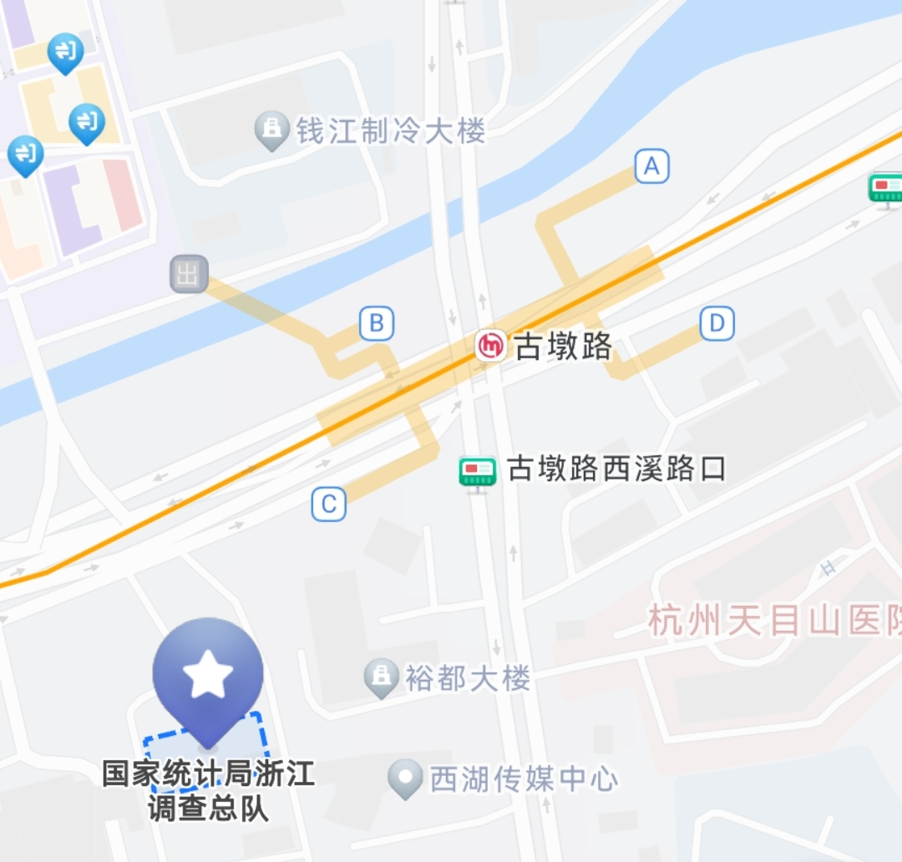
乘车路线：坐地铁3号线在古墩路站下，由C出口出站后往前走20米即到国调大厦。

